MĚSTSKÉ KULTURNÍ STŘEDISKO FRENŠTÁT POD RADHOŠTĚM
Dr. Parmy 254, 744 01 Frenštát p. R.
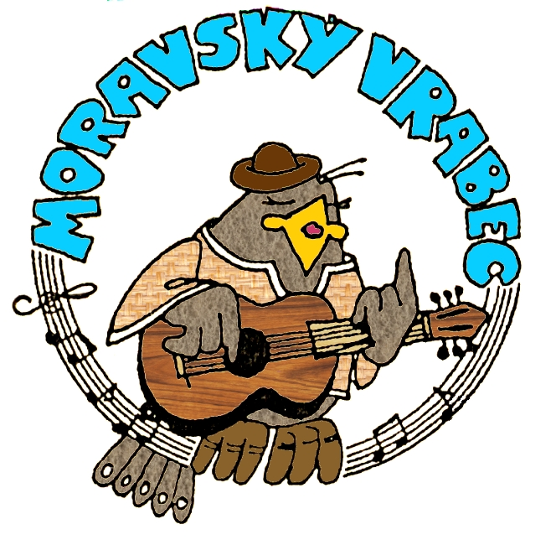

Zdravíme příznivce folkové, country a trampské hudby,

zasíláme Vám propozice I. oblastního kola Moravského vrabce 2013, který se uskuteční dne
16. 3. 2013 v kině Frenštát p. R., ul. Tyršova 1071 (blízko autobusového nádr.).

Mapa – GPS souřadnice kina: 49°32'43.389"N, 18°12'53.138"E

Časový harmonogram:

10.40 – začátek zvukových zkoušek
(může být posunut na dřívější dobu, v závislosti na počtu přihlášených kapel)

14.00 – konec zvukových zkoušek

15.00 – zahájení soutěže Moravský vrabec 2013

přibližně v 18.00 - vyhlášení výsledků
(může být posunut na pozdější dobu, v závislosti na počtu přihlášených kapel)

Při jakýchkoliv nejasnostech se ozvěte na tel.: 725 784 220 nebo 556 835 397 – Lenka Borovičková Krestová.

Kapelám, které ke své produkci potřebují bicí, oznamujeme, že je nutno dovézt si své vlastní.

Upozornění
Časový harmonogram zvukových zkoušek bude sestaven dle místa působení jednotlivých kapel. O čase zvukové zkoušky budete informováni 11. března 2013
e-mailem nebo telefonicky.

Těšíme se na setkání a přejeme mnoho úspěchů při samotné soutěži.

Zdraví Lenka Borovičková Krestová

Dům kultury
Dr. Parmy 254
744 01 Frenštát p. R.
Tel.: 556 / 835 397
e-mail: lenka.krestova@mufrenstat.cz
P Ř I H L Á Š K A

na I. oblastní kolo soutěžní přehlídky M O R A V S K Ý V R A B E C
Kino Frenštát p. R. - 16. 3. 2013

NÁZEV KAPELY:

ZAMĚŘENÍ ( folková - country - trampská):

ROK VZNIKU:

KAPELNÍK:

ADRESA: PSČ:

TELEFON: E-MAIL:

WWW:

OBSAZENÍ KAPELY : nástroj
1)
2)
3)
4)
5)
6)
7)

SOUTĚŽNÍ SKLADBY TEXT HUDBA
1)
2)
3)

Něco málo z historie kapely :

Požadavky na ozvučení (pečlivě vyplňte):

!! BICÍ NEBUDOU K DISPOZICI !!

V
podpis
Přihlášky zasílejte na adresu:
Dům kultury, Lenka Borovičková Krestová, Dr. Parmy 254, 744 01 Frenštát p R.

Přihlášku možno zaslat i e-mailem na adresu: lenka.krestova@mufrenstat.cz

Uzávěrka přihlášek: středa 8. března 2013

Tento termín je pro všechny zájemce o účast v MR 2013 závazný !!!

Soutěžní přehlídka folkové,country a trampské hudby
MORAVSKÝ VRABEC 2013
______________________________________________________________________________
PROPOZICE XVIII. ročníku mezinárodní soutěžní přehlídky FCT hudby
"MORAVSKÝ VRABEC 2013"
ZAMĚŘENÍ: folková, country a trampská hudba (a vše, co vychází z kořenů těchto hudebních žánrů).
ORGANIZACE PŘEHLÍDKY: tři oblastní postupová kola a finále soutěže
TERMÍNY KONÁNÍ:
◎ I. OBLASTNÍ KOLO sobota 16. března 2013
Kino Frenštát pod Radhoštěm
◎ II. OBLASTNÍ KOLO: sobota 4.května 2013
Katolický dům Zábřeh na Moravě
◎ III. OBLASTNÍ KOLO: sobota 18.května 2013 -„Turzovský vrabčiak“
Kultúrny dom R.Jašíka - Turzovka (SK)

FINÁLOVÝ KONCERT: sobota 15. června 2013
Restaurace Oáza – Park.B.Němcové
Karviná-Fryštát
ROZDĚLENÍ DO OBLASTÍ:

I. postupové kolo Frenštát pod Radhoštěm soutěží skupiny z býv.okresů Frýdek-Místek,
Nový Jičín, Karviná,Vsetín, Ostrava, Opava
II. oblastní kolo Zábřeh na Moravě soutěží skupiny z bývalých okresů Olomouc,
Přerov, Šumperk, Bruntál, Jeseník
III. oblastní kolo Turzovka určeno pro slovenské kapely
Soutěžící jsou povinni dodržovat "spádovost" místa svého působení do jednotlivých oblastních
kol. V případě, že z vážných důvodů bude zájemcům o účast v soutěži vyhovovat termín jiného
oblastního kola, bude jim - po vzájemné dohodě garantů jednotlivých kol - vyhověno.
Pravidla soutěže však nepřipouštějí účast v několika kolech.
MORAVSKÉHO VRABCE se rovněž mohou zúčastnit skupiny z ostatních krajů ČR
splňující podmínku hudebního zaměření soutěže a souhlasící s jejími soutěžními propozicemi.
Naopak moravské, české a polské skupiny mohou využít termínu konání kola v Turzovce.
PŘIHLÁŠKY: rozesílá pořadatel daného oblastního kola a tento si rovněž stanoví
termín uzávěrky jejich přijímání. Rovněž tak si dle vlastních
podmínek řeší otázku zvukových zkoušek a vlastní organizace
postupového kola
PRŮBĚH SOUTĚŽE: předpokládaný počet soutěžních písní (skladeb) v oblastních
kolech je 3, avšak dramaturgie jednotlivých kol si vyhrazuje
právo tento počet upřesnit na základě počtu přijatých přihlášek.
Toto opatření se týká pouze oblastních kol. Ve finálovém kole
bude počet tří soutěžních skladeb jednoznačně zachován.
HODNOCENÍ SOUTĚŽÍCÍCH: o postupu soutěžících do finálového kola v Karviné rozho-
duje odborná porota, kterou si v daném oblastním kole ustaví
pořádající organizační štáb.
Zástupci porot oblastních kol budou pro změnu zasedat
v porotě finálového koncertu.
Soutěžící postupující do finále Moravského vrabce 2013 budou
vybíráni bez ohledu na hudební žánr, který produkují.
O udělování "Ceny diváka," jakož i dalších cen, rozhoduje
pořadatel oblastního kola zcela samostatně dle vlastních možností
a podmínek.
VÍTĚZOVÉ: MORAVSKÝ VRABEC je soutěžní přehlídkou, která končí na
úrovni karvinského finálového kola. Jeho vítězové (nebo
finalisté) mohou být pozváni na některý z velkých letních festi-
valů např. Porta, Mohelnický dostavník®, Festival na pomezí v Dolní
Lomné, festival Jesenický nugget, Bruntálské indiánské léto,
slovenský festival Drotária v Turzovce či polský festival
Beskidzki Piknik Country atd.
O pozvání vítězů (či dalších účastníků MV 2013) si rozhodnou
dramaturgové těchto a dalších festivalů a přehlídek, kteří se opět
naší soutěžní akce zúčastní, a to dle vlastního uvážení ( bez ohledu
na případné umístění skupiny ve finálové soutěži ).

Stejně, jako v letech minulých, se Moravského vrabce mohou
zúčastnit hudební skupiny z Polské republiky, splňující kriteria
soutěžních propozic této přehlídky.
„Turzovský vrabčiak“ je letos opět pořádán jako samostatné
oblastní postupové kolo Moravského vrabce pro slovenské
skupiny, a to bez omezení místa jejich působení v rámci SR.
Z tohoto kola jsou rovněž vybírány kapely pro soutěž Porta
v Ústí nad Labem.

NÁKLADY: Všichni soutěžící se zúčastňují oblastních i finálového kola soutěže
na své vlastní (cestovní a jiné nezbytně nutné) náklady.
SPOJENÍ NA GARANTY JEDNOTLIVÝCH KOL PŘEHLÍDKY:
„Turzovský vrabčiak“ Agáta Machovčáková, ředitelka KaSS
Jašíkova 179
023 54 Turzovka ( SK)
mobil: 00421 907 838 420
tel. 00421 41 4352308 e-mail: kultura@turzovka.sk
Frenštát pod Radhoštěm: Lenka Borovičková Krestová,
Dům kultury Frenštát pod Radhoštěm
Dr.Parmy 254
744 01 Frenštát pod Radhoštěm
tel. 556 835 397 e-mail: lenka.krestova@mufrenstat.cz
Zábřeh na Moravě Pavel Aligátor Nenkovský
Pionýrů 1159/19
789 85 Mohelnice, e-mail: aligator@mohelnickydostavnik.cz
mobil: 602 503 430, 583 430 099

Katolický dům, Sušilova 1285/38, 789 01 Zábřeh
Josef Klimek-ředitel, telefon: 583 412 108
spolek.metodej@tiscali.cz

Karviná Helena Cielecká – Městský dům kultury Karviná
Městský dům kultury
Tř .Osvobození 1639/43
735 06 Karviná-Nové Město
telefon: 596 309 015
mobil: 606 763 515 e-mail: h.cielecka@medk.cz
Josef Mlok Grim
mobil: 733 798 429
e-mail: grim@mlok.info

Na setkání s Vámi na některém z postupových oblastních kol Moravského vrabce 2013 se
těší
organizační štáb

